Eén vereniging, drie sporten
22-10-2015 door: Redactie Hallo bewerking PO
In kleinere dorpen hebben verenigingen steeds meer te kampen met teruglopende ledenaantallen. Dat kun je oplossen door te fuseren met andere dorpen, of door meerdere verenigingen in één dorp samen te voegen. In Kronenberg hebben ze dit jaren geleden al gedaan. Twee leden vertellen over de geschiedenis van de vereniging.
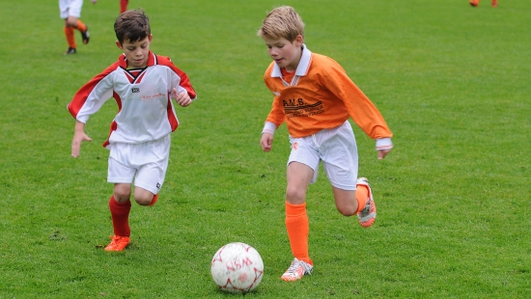
Rond de jaren dertig werd er in Kronenberg al gevoetbald in de Pouwelse wei in de Hees, tegenover het toenmalige café Pubben. Van voetbalkleding en –schoenen was toen nog geen sprake, en ook een officiële vereniging ontbrak nog. “In 1932 werd de voetbalvereniging van Kronenberg officieel opgericht”, vertelt oud-voorzitter van de afdeling voetbal van SV Kronenberg Jeu Billekens. “Rond 1928 was er al een soort voetbalclub, genaamd Oranje, maar die was nooit officieel bij de voetbalbond aangesloten. Toen de jongens competitievoetbal wilden gaan spelen, werd de vereniging officieel aangesloten bij de bond.” Jan Roodbeen is al lang lid van SV Kronenberg, vroeger als voetballer en tegenwoordig bij de afdeling beugelen. Toen de vereniging werd opgericht was hij nog heel jong, maar hij weet wel dat Jan Kurvers heel belangrijk is geweest bij de oprichting van de vereniging. “Hij was medeoprichter van de club en hij heeft heel veel gedaan en betekent voor de club.”
SV Kronenberg begon met één voetbalelftal. Jan: “Maar ook vroeger al waren er tijden dat we drie of zelfs vier elftallen hadden. Dat is best veel voor zo’n klein dorp als Kronenberg. Zelf heb ik jaren gevoetbald. Dat was vroeger nog gewoon in een weiland, in plaats van op een professioneel voetbalveld. Toen moesten we de koeienvlaaien eerst nog uit de wei scheppen voordat we konden beginnen. En achteraf waren er geen douches, we moesten gewoon kommetjes met water meenemen. Helemaal bruin kwamen we dan weer thuis.”
In 1963 kreeg de vereniging veel nieuwe leden, want in dat jaar werd de jeugdafdeling opgericht. Acht jaar later, in 1971, werd het ledenaantal van de club nogmaals vergroot toen de voetbalvereniging fuseerde met de in oprichting zijnde volleybalclub van het dorp. “SV Kronenberg werd toen een algemene sportvereniging, waarin voetbal het grootste aandeel had”, vertelt Jeu. “Rond 1980 kwam ook nog de beugelclub bij SV Kronenberg. We zijn dus een hele brede club, een soort omnivereniging met sporters van jong tot oud. Het gaat er altijd heel gemoedelijk aan toe bij ons en er worden veel activiteiten voor alle leden georganiseerd.”
Echte dieptepunten heeft SV Kronenberg in haar 83-jarig bestaan niet gekend, stellen de mannen. Jan: “We zijn ooit wel eens gedegradeerd natuurlijk, maar niet vaak.” Hoogtepunten daarentegen heeft de club genoeg gehad. “We hebben meerdere kampioenschappen gehad bij het voetballen”, vertelt Jeu. “En Paul Verhaegh, speler van het Nederlands Elftal, is ook heel belangrijk voor onze club. Hij heeft vanaf de jeugd bij SV Kronenberg gespeeld en heeft hier een trouwe fanclub. Altijd als FC Augsburg, waar hij nu speelt, ergens in de buurt van de grens moet spelen gaan we daar met een aantal bussen heen.” Ook in het verleden was er ook al een familie Verhaag in Kronenberg die voor een hoogtepunt van de club zorgde. In 1978 bestond het eerste elftal van SV Kronenberg namelijk uit maar liefst zes broers Verhaag. Jeu: “Zij vormden samen de helft van het elftal. Het elftal werd toen voor de grap zelfs wel eens FC Verhaag genoemd.”

